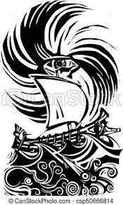
Para entender este canto…
1. Relaciona los siguientes epítetos con sus personajes:
ATENEA el/la que hiere de lejos
ULISES el/la muy sensato/a
PENÉLOPE el/la que sacude la tierra
POSEIDÓN padre/madre de hombres y dioses
APOLO fecundo/a en ardides
ZEUS el/la de ojos de lechuza

2. Hay un objeto simbólico que demuestra la identidad del personaje. ¿Cuál es? ¿Por qué lo es?

3. El narrador usa una metáfora para expresar la alegría de Penélope al reconocer a su marido. Explícala.

4. ¿Cómo reacciona Ulises? ¿Qué te parece?

5. Tiresias es…
¿Cuándo y dónde hablaron Tiresias y Ulises?

6. Relaciona estas referencias mitológicas con el término adecuado:
Eo caballos que tiran del carro de Helios
Lampo dios del mar
Atenea diosa de la sabiduría
Poseidón diosa del nuevo día
Faetonte

- ¿Por qué Atenea impide el trabajo de Eo?

7. El nuevo trabajo de Ulises consiste en … y debe asumirlo…

8. De nuevo aparece otro objeto para consagrarse con una divinidad. ¿Qué objeto?¿Qué dios/a?¿Cómo?

